解送人犯法定障礙事由計算機 (v2.0) 使用說明書
設計： 文一偵查林正賢 協作AI： Claude、Gemini 發布日期： 2026年01月

1. 軟體簡介
本工具是依據《刑事訴訟法》第 93 條之 1 規定設計的輔助計算軟體。旨在協助偵查人員快速、精確地計算「解送地檢署」的法定時限（16小時或24小時），並自動扣除法定障礙事由（如夜間停止訊問、交通障礙等）所經過之時間。

特色功能
- 單一檔案執行：無需安裝、無需連網，檔案點開即可使用。
- 智慧連動：選擇警察機關後，自動帶入經緯度與地址。
- 日出日落計算：依據拘提日期與地點，自動計算當日日落與隔日日出時間（供夜間停止訊問使用）。
- 自動法條判斷：支援切換「一般案件（16小時）」與「通緝犯（24小時）」模式。
- 報表匯出：一鍵生成符合公文格式的文字檔紀錄表。

2. 系統需求與開啟方式
- 作業系統：Windows / macOS / Linux / Android / iOS 皆可。
- 軟體需求：任何現代網頁瀏覽器（建議使用 Google Chrome 或 Microsoft Edge 以獲得最佳體驗）。
- 開啟方式：
  - 找到檔案 法定障礙計算機_v2.html（或 index.html）。
  - 滑鼠左鍵 雙擊 該檔案。
  - 系統將自動於瀏覽器中開啟，即可開始作業。
注意：本系統所有資料皆在您的電腦本機端運算，不會上傳至任何伺服器，請安心輸入案件個資。關閉視窗後資料即會清除，若需保存請使用「匯出」功能。

3. 操作步驟說明

步驟一：填寫案件基本資料
位於介面左上方的區塊。
- 案由、嫌疑人、承辦人：請依序填入。

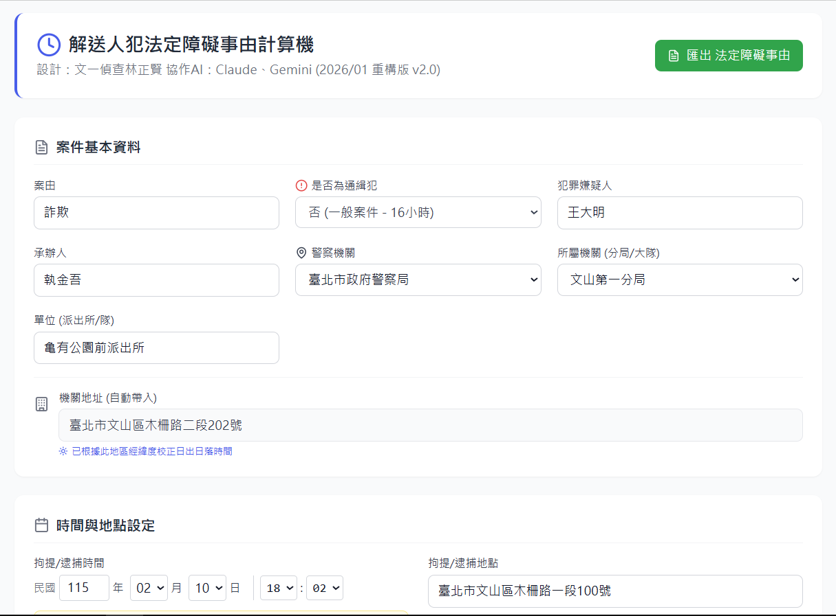

- 是否為通緝犯：
  - 選「否」：系統以 16小時 為基準計算（檢警共用24小時，警方分配16小時）。
  - 選「是」：系統以 24小時 為基準計算。
- 警察機關選擇：
  - 先選擇「縣市局」（如：臺北市政府警察局）。
  - 再選擇「分局/大隊」（如：中山分局）。
  - 自動功能：系統會自動帶入該單位的地址與經緯度參數。

步驟二：設定時間與地點
位於介面右上方的區塊。
- 拘提/逮捕時間：點擊欄位選擇日期與時間（民國年制）。
- 拘提/逮捕地點：輸入地點描述。
- 日出日落提示：
  - 輸入時間與機關後，系統會自動顯示當地的「當日日落」與「隔日日出」時間。
  - 此資訊將用於輔助判斷「夜間停止訊問」的起訖時間。

步驟三：新增法定障礙事由
位於介面中段的列表區。
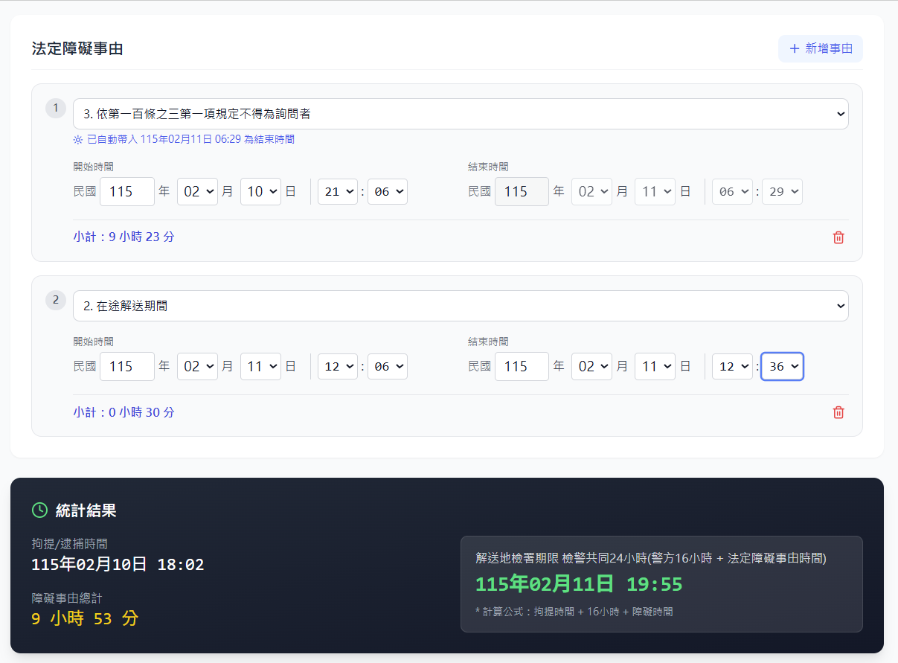

- 點擊右側的 「+ 新增事由」 按鈕。
- 選擇障礙類型：下拉選單包含法定的 9 種事由。
- 設定時間：
  - 輸入該事由的「開始時間」與「結束時間」。
  - 系統會自動計算該筆事由經過的「小計時數」。
- 智慧填入功能：
  - 若選擇 「3. 依第100條之3... (夜間停止訊問)」，系統會自動將「結束時間」設定為隔日的日出時間，您可再手動微調。

步驟四：查看統計結果
位於介面下方的深色區塊。
- 障礙事由總計：所有障礙時間的加總。
- 解送期限：系統自動計算出的最終 Deadline。
  - 計算公式：拘提時間 + 基準時數(16或24) + 障礙總時數。
  - 請務必於此時間前將人犯解送至指定處所。

步驟五：匯出資料
- 確認所有資訊無誤。
- 點擊介面右上角的綠色按鈕 「匯出 法定障礙事由」。
- 系統將下載一個 .txt 檔案（檔名範例：法定障礙記錄_王小明.txt）。
- 您可以開啟此檔案，將內容複製貼上至 Word 公文或筆錄中。

4. 常見問題 (FAQ)
Q1：為什麼我看不到地圖或無法自動帶入地址？ A1：本工具已內建全台主要警察機關（包含分局、大隊）的資料庫。若您選擇的單位較特殊（如新成立的派出所），請手動在「機關地址」欄位輸入即可，不影響時間計算功能。
Q2：重新整理網頁後，剛剛打的資料不見了？ A2：是的。為了資安考量，本工具不具備資料庫儲存功能。每次重新整理網頁（F5）都會重置為初始狀態。請在關閉前務必執行「匯出」。
Q3：日出日落時間準確嗎？ A3：系統採用天文學演算法，依據您選擇的警察機關經緯度進行運算，誤差值通常在 1~2 分鐘內，符合實務操作需求。
Q4：可以在手機上使用嗎？ A4：可以。本程式採用響應式網頁設計（RWD），在手機或平板上操作同樣順暢。

5. 免責聲明
本軟體僅供辦案時程管控之輔助參考，實際解送時限仍應以承辦人員依據《刑事訴訟法》及個案具體狀況之專業判斷為準。

